Обучение старших дошкольников чтению.
Данная статья содержит следующие материалы:
- Входная диагностическая работа по развитию речи.
- Поурочное планирование занятий.
- Методический материал для занятий.

Входная диагностическая работа по развитию речи 2 год обучения
2 вариант
Задание 1
Закрась красным цветом окошечко с гласной буквой.
У | В | Р | О | Л
А | К | И | Д | Ю

Задание 2
Прочитай слова, выбери подходящую картинку, впиши в окошечке нужную цифру.
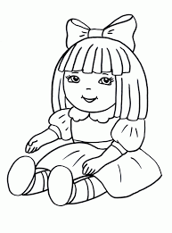 | 
 | 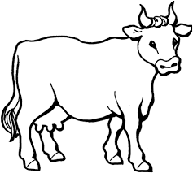
1 ко-тик
2 круж-ка
3 кук-ла
4 ко-ро-ва
Задание 3
Прочитай текст.
Ко-тик Ва-ся ве-сё-лый. Он лю-бит иг-рать. Ко-тик ка-тит клу-бок.
Красным карандашом выдели имя котика, жёлтым- характер котика, синим- его игрушку.
Задание 4
Запиши слова.


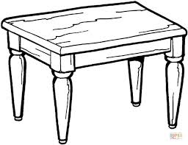



Входная диагностическая работа по развитию речи 2 год обучения
1 вариант
Задание 1
Закрась красным цветом окошечко с гласной буквой.
А | Б | О | Ю | С
К | Ы | Г | Д | Я

Задание 2
Прочитай слова, выбери подходящую картинку, впиши в окошечке нужную цифру.
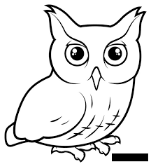 | 
 | 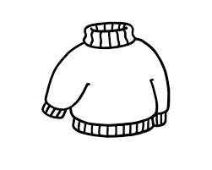
1 со-ба-ка
2 со-ва
3 свис-ток
4 сви-тер

Задание 3
Прочитай текст.
Ще-нок Тим-ка озор-ной. Он лю-бит иг-рать. Ще-нок ло-вит мяч.
Красным карандашом выдели имя щенка, жёлтым- характер щенка, синим- его игрушку.
Задание 4
Запиши слова.


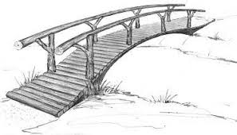

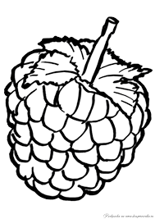

Поурочное планирование курса «Развитие речи. 2 год обучения».

Тема занятия | Часы
Занятие 1.Звук и буква. Утка. | 1
Занятие 2.Звук и буква. Аист. | 1
Занятие 3.Звук и буква. Крот. | 1
Занятие 4.Звук и буква. Слон. | 1
Занятие 5.Звук и буква. Тигр. | 1
Занятие 6.Звук и буква. Грач. | 1
Занятие 7.Согласные и гласные звуки. Кит. | 1
Занятие 8.Согласные и гласные звуки. Лама. | 1
Занятие 9.Согласные и гласные звуки. Акула. | 1
Занятие 10.Согласные и гласные звуки. Краб. | 1
Занятие 11.Согласные и гласные звуки. Барс. | 1
Занятие 12.Согласные и гласные звуки. Панда. | 1
Занятие 13.Ударение. Киви. | 1
Занятие 14.Ударение. Филин. | 1
Занятие 15.Ударение. Кабан. | 1
Занятие 16.Ударение. Шакал. | 1
Занятие 17.Ударение. Страус. | 1
Занятие 18.Ударение. Барсук. | 1
Занятие 19.Твёрдые и мягкие звуки. Котики. | 1
Занятие 20.Твёрдые и мягкие звуки. Куница. | 1
Занятие 21.Буква Е как указатель мягкости предыдущего согласного.  Лев. | 1
Занятие 22.Буква Е как указатель мягкости предыдущего согласного.  Белка. | 1
Занятие 23.Буква Ё как указатель мягкости предыдущего согласного.  Орёл. | 1
Занятие 24.Буква Ё как указатель мягкости предыдущего согласного.  Осёл. | 1
Занятие 25.Буква Я как указатель мягкости предыдущего согласного.  Дятел. | 1
Занятие 26.Буква Я как указатель мягкости предыдущего согласного.  Зяблик. | 1
Занятие 27.Буква Ю как указатель мягкости предыдущего согласного.  Индюк. | 1
Занятие 28.Буква Ю как указатель мягкости предыдущего согласного.  Гадюка. | 1
Занятие 29.Буква Ь как указатель мягкости предыдущего согласного.  Лось. | 1
Занятие 30.Буква Ь как указатель мягкости предыдущего согласного.  Северный олень. | 1
Занятие 31.Твёрдые и мягкие звуки. Соловей. | 1
Занятие32.Твёрдые и мягкие звуки. Сойка. | 1

Занятие 1
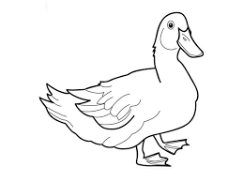

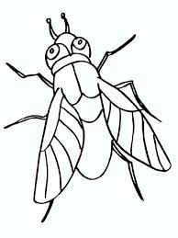





У ут-ки пять у-тят. Ма-ма у-чит де-тей пла-вать. Ут-ка у-чит
у-тят ны-рять. Ма-лы-ши лов-ко гре-бут лап-ка-ми по во-де.

У утки пять утят. Мама
учит детей плавать. Утка учит утят нырять. Малыши ловко гребут лапками по воде.

Занятие 2

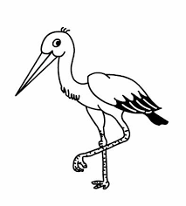



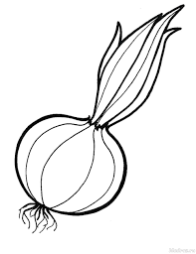

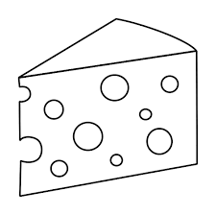

А-ист свил на кры-ше гнез-до. В гнез-де че-ты-ре яй-ца. Ско-ро здесь бу-дут птен-цы. А-ист бу-дет при-но-сить ма-лы-шам ры-бу, на-се-ко-мых, во-до-рос-ли.

Аист свил на крыше гнездо. В гнезде четыре яйца. Скоро здесь будут птенцы. Аист
будет приносить малышам рыбу, насекомых, водоросли.
Занятие 3
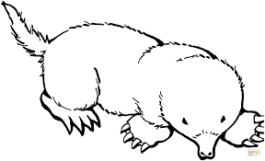

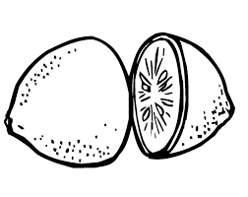





Крот жи-вёт в поч-ве. У кро-та гус-той чёр-ный мех. Ла-пы ко-рот-ки-е с длин-ны-ми ког-тя-ми. Крот ест чер-вей и на-се-ко-мых. Крот – боль-шой об-жо-ра. За день ест столь-ко, сколь-ко ве-сит сам.

Крот живёт в почве. У крота густой чёрный мех. Лапы короткие с длинными когтями. Крот ест червей и насекомых.
Крот – большой обжора. За день ест столько, сколько весит сам.
Занятие 4





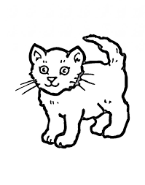

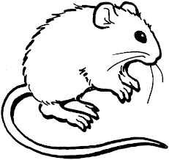

Слон – са-мо-е круп-но-е жи-вот-но-е. Бив-ни слону нуж-ны для за-щи-ты от вра-гов. Хо-бо-том слон сры-ва-ет с ве-ток фрук-ты.
Сло-ны лю-бят воду. О-ни хо-ро-шо пла-ва-ют и лю-бят при-ни-мать душ. Сло-ны о-чень ум-ны-е и силь-ны-е.

Слон – самое крупное животное. Бивни слону нужны для защиты от врагов. Хоботом слон срывает с веток фрукты.
Слоны любят воду. Они хорошо плавают и любят принимать душ. Слоны очень умные и сильные.
Занятие 5
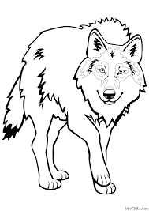






Волк – лес-ной жи-тель, по-хо-жий на со-ба-ку. Вол-ки – э-то хищ-ни-ки. У них ост-ры-е и креп-ки-е зу-бы. Ла-пы силь-ны-е и длин-ны-е. Вол-ки – хо-ро-ши-е о-хот-ни-ки. У них чут-ки-е у-ши и нос.

Волк – лесной житель, похожий на собаку. Волки – это хищники. У них острые и креп-кие зубы. Лапы сильные и длинные. Волки – хорошие
охотники. У них чуткие уши и нос.
Занятие 6

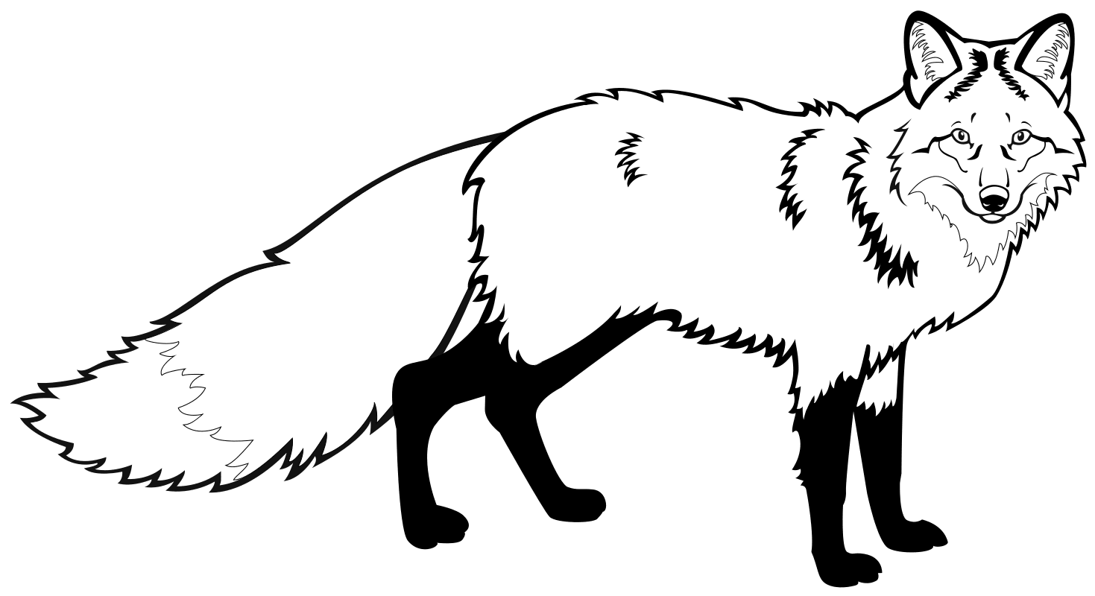

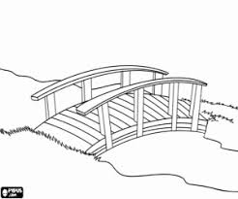





У ли-сы ры-жа-я шкур-ка. У-ши боль-ши-е . О-ни хо-ро-шо ло-вят зву-ки. Хвост длин-ный и пу-шис-тый. Он по-мо-га-ет при бе-ге, за-щи-ща-ет в мо-роз. Ли-са ло-вит мы-шей и птиц. О-на ест яй-ца и я-го-ды.

У лисы рыжая шкурка. Уши большие. Они хорошо ловят звуки. Хвост длинный и пушистый. Он помогает при беге, защищает в мороз. Лиса ловит мышей и птиц. Она ест яйца и ягоды.
Занятие 7
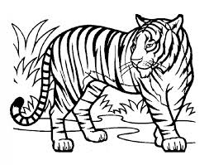

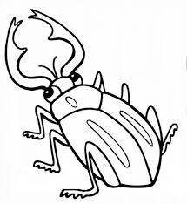

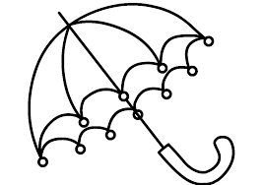



Тигр – по-ло-са-та-я ди-ка-я кош-ка. Тигр о-чень силь-ный. У-да-ром ла-пы мо-жет сва-лить ло-шадь. Тигр о-чень боль-шой. Дли-на тиг-ра три мет-ра. Тигр – лов-кий зверь. Он хо-ро-шо пры-га-ет. Он лов-ко ла-за-ет по ска-лам. Тигр хо-ро-ший пло-вец. Днём он спит, а ночь-ю вы-хо-дит на о-хо-ту.

Тигр – полосатая дикая кошка. Тигр очень сильный. Ударом лапы может свалить лошадь. Тигр очень большой. Длина тигра три метра. Тигр – ловкий зверь. Он хорошо прыгает. Он ловко лазает по скалам. Тигр хороший пловец. Днём он спит, а ночью выходит на охоту.
Занятие 8

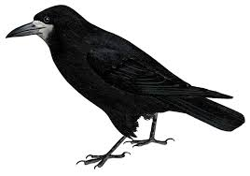

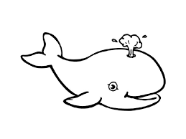

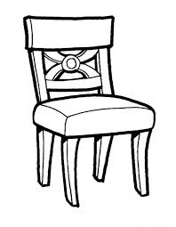



Грач – чёр-на-я пти-ца с бе-лым но-сом. Пи-ща гра-ча – у-лит-ки, чер-ви, мыш-ки. Зи-мой у-ле-та-ет в Аф-ри-ку. Вес-ной при-ле-та-ет до-мой. В ап-ре-ле стро-ит гнез-до из ве-то-чек, су-хой тра-вы, мяг-ких шер-сти-нок.Ма-ма вы-си-жи-ва-ет че-ты-ре или пять зе-лё-ных я-иц.

Грач – чёрная птица с белым носом. Пища грача – улитки, черви, мышки. Зимой улетает в Африку. Весной прилетает домой. В апреле строит гнездо из веточек, сухой травы, мягких шерстинок. Мама высиживает четыре или пять зелёных яиц.
Занятие 9



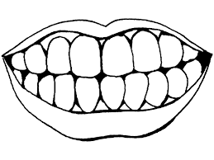

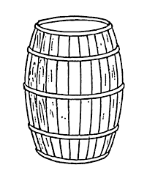

Кит – са-мо-е боль-шо-е жи-вот-но-е на пла-не-те. Ки-ты жи-вут в о-ке-а-не. О-дин кит ве-сит как двад-цать сло-нов. Ки-ты е-дят мел-ких рач-ков. Ма-ма кор-мит де-тё-ны-ша мо-ло-ком.

Кит – самое большое животное на планете. Киты живут в океане. Один кит весит как двадцать слонов. Киты едят мелких рачков. Мама кормит детёныша молоком.

Занятие 10

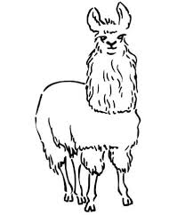

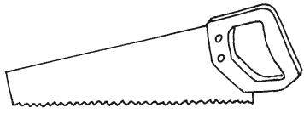





Ла-ма по-хо-жа на верб-лю-да. Но у ла-мы нет гор-ба. Жи-вут ла-мы в А-ме-ри-ке. У них мяг-ка-я шерсть. Из шерс-ти лам лю-ди де-ла-ют о-де-я-ла, пле-ды и о-деж-ду.

Лама похожа на верблюда. Но у ламы нет горба. Живут ламы в Америке. У них мягкая шерсть. Из шерсти лам люди делают одеяла, пледы и одежду.

Занятие 11








А-ку-ла –э-то хищ-на-я ры-ба. О-на жи-вёт в морс-ких глу-би-нах. У а-кул мно-го ост-рых зу-бов. Ког-да у них вы-па-да-ют ста-ры-е зу-бы, на их мес-те вы-рас-та-ют но-вы-е зу-бы. У э-тих о-хот-ни-ков от-лич-ный нюх и слух. Их до-бы-ча –это ры-ба. Цвет, фор-ма и раз-мер у а-кул раз-ны-е. О-ни мо-гут быть раз-ме-ром с ла-донь или ва-гон. Есть а-ку-ла - мо-лот и а-ку-ла – зеб-ра.

Акула –это хищная рыба. Она живёт в морских глубинах. У акул много острых зубов. Когда у них вы-падают старые зубы, на их месте вырастают новые зубы. У этих охотников отличный нюх и слух. Их добыча –это рыба. Цвет, форма и размер у акул разные. Они могут быть размером с ладонь или вагон. Есть акула - молот и акула – зебра.

Занятие 12

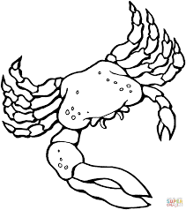





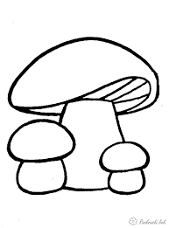
По дну тёп-лых мо-рей бе-га-ют кра-бы. У кра-ба есть проч-ный пан-цирь. У кра-ба че-ты-ре па-ры но-жек и па-ра мощ-ных клеш-ней. Клеш-ни ре-жут пи-щу на ку-соч-ки и от-прав-ля-ют в рот. Кра-бы чис-тят дно мо-ря от му-со-ра.

По дну тёплых морей бегают крабы. У краба есть прочный панцирь. У краба четыре пары ножек и пара мощных клешней. Клешни режут пищу на кусочки и от-прав-ля-ют в рот. Крабы чистят дно моря от мусора.
Занятие 13
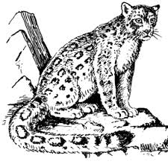

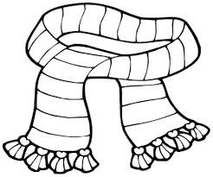

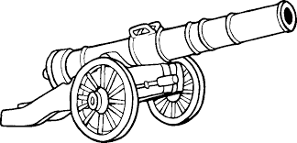



Снеж-ный барс жи-вёт в го-рах. У бар-са бо-га-та-я шу-ба с тём-ны-ми пят-на-ми. У бар-са о-чень длин-ный хвост. Он по-мо-га-ет бар-су да-ле-ко пры-гать. Эта хищ-на-я кош-ка – о-хот-ник на гор-ных коз-лов и ба-ра-нов.

Снежный барс живёт в горах. У барса богатая шуба с тёмными пят-нами. У барса очень длинный хвост. Он по-мо-га-ет барсу далеко прыгать. Эта хищная кошка – охот-ник на горных козлов и баранов.
Занятие 14



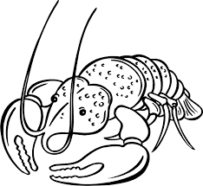

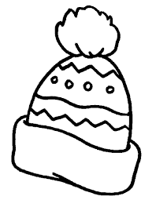


Пан-да - бам-бу-ко-вый мед-ведь.Пан-ды лю-бят ку-шать стеб-ли бам-бу-ка. О-ни жи-вут в Ки-та-е. У пан-ды гус-та-я бе-ла-я шерсть. У-ши, грудь и ла-пы чёр-ны-е. Пан-ды –ноч-ны-е жи-вот-ны-е. Днём о-ни спят, а но-ча-ми е-дят бам-бук.

Панда – бам-бу-ко-вый мед-ведь. Панды любят кушать стеб-ли бамбука. Они живут в Китае. У панды густая белая шерсть. Уши, грудь и лапы чёрные. Пан-ды –ночные жи-вот-ны-е. Днём они спят, а ночами едят бам-бук.
Занятие 15

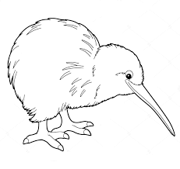

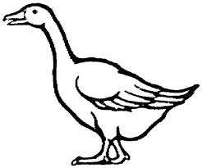



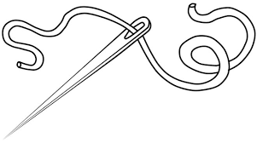

Ки-ви – ма-лень-ка-я пти-ца без крыль-ев. Ки-ви по-хо-жа на мох-на-тый фрукт. У не-ё длин-ны-е но-ги и длин-ный клюв. Жи-вут э-ти птич-ки на бо-ло-тах. Их лю-би-ма-я пи-ща – на-се-ко-мы-е, чер-ви, я-го-ды.

Киви – маленькая птица без крыль-ев. Киви похожа на мох-на-тый фрукт. У неё длинные ноги и длинный клюв. Живут эти птички на болотах. Их любимая пи-ща – на-се-ко-мы-е, черви, ягоды.

Занятие 16

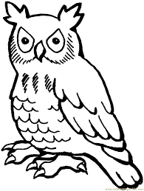

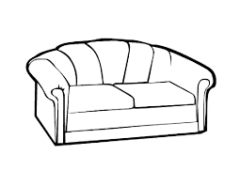

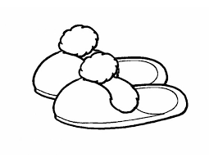

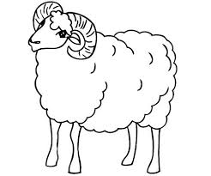
Фи-лин – пти-ца с о-ран-же-вы-ми гла-за-ми. Ла-пы ко-рот-ки-е с ког-тя-ми. Клюв силь-ный крюч-ком. Фи-лин вы-ле-та-ет на о-хо-ту по но-чам. Е-го до-бы-ча – бел-ки, зай-цы, е-жи, мы-ши. Гнез-до фи-ли-на в ям-ке на зем-ле. Там три бе-лых круг-лых яй-ца. Ско-ро бу-дут птен-цы. О-ни о-де-ты в бе-лый пух.

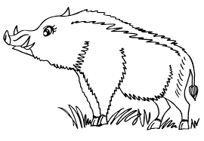

Филин – птица с о-ран-же-вы-ми гла-зами. Лапы короткие с когтями. Клюв сильный крючком. Филин вы-ле-та-ет на охоту по ночам. Его добыча – бел-ки, зайцы, ежи, мыши. Гнездо филина в ямке на земле. Там три белых круглых яйца. Скоро будут птенцы. Они одеты в белый пух.
Занятие 17

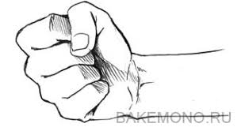



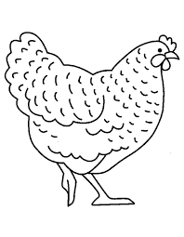

Ка-бан – лес-на-я свин-ка. Е-го клы-ки опас-ны для вра-гов – вол-ков. Ка-ба-ны быст-ро бе-га-ют, пла-ва-ют, ла-за-ют по скло-нам. Их лю-би-ма-я пи-ща - гри-бы, мох, о-ре-хи, чер-ви, жу-ки. У де-ток на спи-не по-лос-ки. По-лос-ки де-ла-ют их на-за-мет-ны-ми в тра-ве. Ка-бан лю-бит грязь, но он не гряз-ну-ля. Грязь на шку-ре спа-са-ет зве-ря от жа-ры и на-се-ко-мых.

Кабан – лесная свинка. Его клыки опасны для врагов – волков. Кабаны быстро бега-ют, плавают, лазают по склонам. Их люби-мая пища - грибы, мох, орехи, черви, жу-ки. У деток на спине полоски. Полоски де-лают их на-за-мет-ны-ми в траве. Кабан любит грязь, но он не грязнуля. Грязь на шкуре спасает зверя от жары и на-се-ко-мых.

Занятие 18

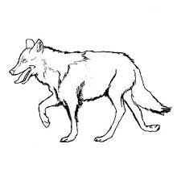





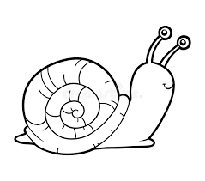

Ша-кал – хищ-на-я со-ба-ка. Ша-ка-лы жи-вут в Аф-ри-ке. О-ни лю-бят гус-ты-е за-рос-ли. У них о-чень длин-ный хвост. Ша-ка-лы вы-хо-дят на о-хо-ту по но-чам. Пе-ред о-хо-той гром-ко во-ют. Их до-бы-ча – мы-ши, пти-цы, зай-цы.

Шакал – хищная собака. Шакалы живут в Африке. Они любят густые заросли. У них очень длинный хвост. Шакалы выходят на охоту по ночам. Перед охотой громко воют. Их добыча – мыши, птицы, зайцы.
Занятие 19


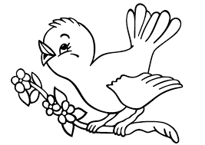



Ко-ти-ки жи-вут в мо-ре. У них вмес-то ног ши-ро-ки-е лас-ты. Ко-ти-ки быст-ро пла-ва-ют в во-де, но не-ук-лю-жи на су-ше. Э-тот зверь вы-со-ко пры-га-ет из во-ды. На пять мет-ров! Он глу-бо-ко ны-ря-ет. На сто мет-ров! Ко-ти-ки ло-вят ры-бу, ось-ми-но-гов, каль-ма-ров. Ко-тя-та в воз-рас-те трёх не-дель пла-ва-ют вмес-те с ма-мой, ны-ря-ют, до-бы-ва-ют корм.

Котики живут в море. У них вместо ног ши-ро-ки-е ласты. Котики быстро плавают в воде, но не-ук-лю-жи на суше. Этот зверь высоко пры-га-ет из вды. На пять метров! Он глубоко ныряет. На сто метров! Котики ловят рыбу, ось-ми-но-гов, каль-ма-ров. Котята в воз-рас-те трёх не-дель плавают вместе с мамой, ныряют, до-бы-ва-ют корм.
Занятие 20

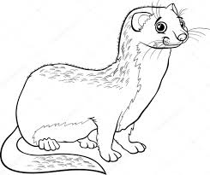

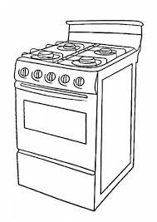



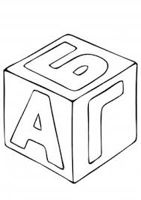

Ку-ни-ца – хищ-ный лес-ной зве-рёк. У не-ё длин-но-е гиб-ко-е те-ло. О-на быст-ро бе-га-ет по вет-кам. Ку-ни-ца лов-ко пры-га-ет с де-ре-ва на де-ре-во. Е-ё пры-жок мо-жет до-сти-гать че-ты-рёх мет-ров. Ку-ни-ца – о-хот-ни-ца на мы-шей, ля-гу-шек, бе-лок, зай-цев. О-на лю-бит мёд. Ра-зо-ря-ет гнёз-да ди-ких пчёл. За-щи-ща-я сво-их де-тей, ку-ни-ца гром-ко и гроз-но ры-чит.

Куница – хищный лесной зверёк. У неё длин-но-е гиб-ко-е тело. Она быстро бега-ет по веткам. Куница ловко прыгает с де-рева на дерево. Её прыжок может до-сти-гать че-ты-рёх метров. Куница – о-хот-ни-ца на мышей, лягушек, белок, зайцев. Она любит мёд. Ра-зо-ря-ет гнёзда диких пчёл. За-щи-ща-я своих детей, куница громко и грозно рычит.
Занятие 21
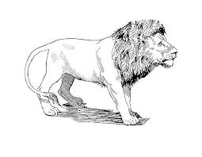

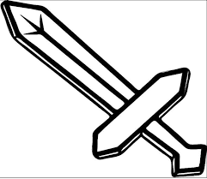

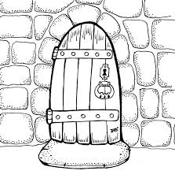



Льва на-зы-ва-ют ца-рём зве-рей. Э-то боль-ша-я хищ-на-я кош-ка. У льва силь-но-е гиб-ко-е те-ло. У не-го пу-шис-та-я гри-ва. Лев от-лич-но бе-га-ет. Ночь-ю лев о-хо-тит-ся на зебр и га-зе-лей. Лев на
о-хо-ту вы-хо-дит не о-дин, а с дру-ги-ми льва-ми вмес-те. Днём он спит на де-ре-ве. У львят на шку-ре пят-на. Ма-ма кор-мит ма-лы-шей мо-ло-ком.

Льва на-зы-ва-ют царём зверей. Это боль-шая хищная кошка. У льва сильное гибкое тело. У него пу-шис-та-я грива. Лев от-лич-но бегает. Ночью лев о-хо-тит-ся на зебр и газелей. Лев на охоту выходит не один, а с другими львами вместе. Днём он спит на дереве. У львят на шкуре пятна. Мама кор-мит малышей молоком.
Занятие 22

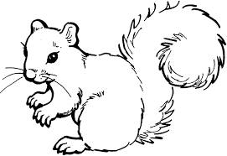



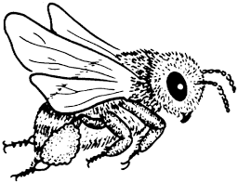



Бел-ка - лес-ной жи-тель. У не-ё пу-шис-тый хвост и кис-точ-ки на у-шах. Ле-том шуб-ка у бел-ки ры-жа-я, а зи-мой – се-ра-я.
У не-ё ост-рые зу-бы.О-на гры-зёт о-ре-хи, жё-лу-ди,гри-бы. Мо-жет ску-шать ля-гуш-ку и яй-цо пти-цы. Хвост у бел-ки как руль. Он по-мо-га-ет да-ле-ко пры-гать.У ма-мы –бел-ки рож-да-ют-ся де-сять бель-чат.Ма-ма кор-мит их мо-ло-ком.Сна-ча-ла ма-лы-ши бо-ят-ся вы-со-ты и си-дят в гнез-де смир-но. Но в два ме-ся-ца у-же лов-ко ска-чут по вет-кам.

Бел-ка - лесной житель. У неё пу-шис-тый хвост и кис-точ-ки на ушах. Летом шубка у белки рыжая, а зимой – серая.
У неё острые зубы. Она грызёт орехи, жёлуди, грибы. Может скушать лягушку и яйцо птицы. Хвост у белки как руль. Он по-мо-га-ет далеко прыгать.У мамы – бел-ки рож-да-ют-ся де-сять бельчат. Мама кормит их молоком. Сна-чала малыши бо-ят-ся высоты и сидят в гнез-де смирно. Но в два месяца уже ловко скачут по веткам.
Занятие 23

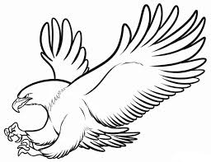

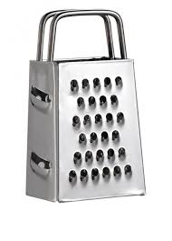



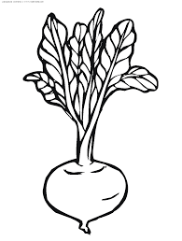

О-рёл - э-то хищ-на-я пти-ца. У ор-ла ог-ром-ны-е крыль-я, боль-шой клюв, ост-
ры-е ког-ти, силь-ны-е ла-пы.У не-го ост-ро-е зре-ни-е. Он ви-дит сво-ю до-бы-чу с боль-шой вы-со-ты. До-бы-ча ор-ла- гры-зу-ны, зме-и, я-ще-ри-цы. Гнез-до ор-лы стро-ят на ска-лах. О-ни де-ла-ют гнез-до из ве-ток. Там по-я-вят-ся два яй-ца. Ма-ма вы-си-жи-ва-ет яй-ца, а о-тец кор-мит е-ё.

Орёл - это хищная птица. У орла ог-ром-ны-е крылья, большой клюв, острые ког-ти, сильные лапы. У него острое зрение. Он видит свою добычу с большой высоты. Добыча орла - грызуны, змеи, ящерицы. Гнездо орлы строят на скалах. Они делают гнездо из веток. Там по-я-вят-ся два яйца. Мама вы-си-жи-ва-ет яйца, а отец кормит её.
Занятие 24

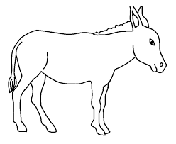

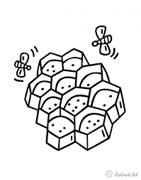

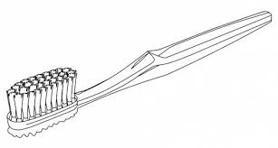

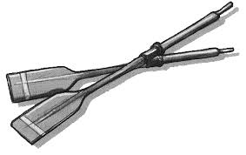

О-сёл - э-то ло-шад-ка ма-лень-ко-го рос-та. У ос-ла длин-ные у-ши, ко-рот-ка-я гри-ва. Го-лос у не-го гру-бый и гром-кий.Ос-лы лю-бят кри-чать хо-ром: «И-а!»
Ос-лы бы-ва-ют до-маш-ни-е и ди-ки-е.
Э-то ум-ны-е, силь-ны-е, тер-пе-ли-вы-е жи-вот-ны-е. Ма-лень-кий ос-лик мо-жет вез-ти на спи-не взрос-ло-го муж-чи-ну. Ос-ли-ки бы-ва-ют уп-ря-мы, ес-ли у них слиш-ком боль-ша-я но-ша.

Осёл - это лошадка ма-лень-ко-го роста. У осла длинные уши, ко-рот-ка-я грива. Го-лос у него грубый и громкий. Ослы любят кричать хо-ром: «И-а!» Ослы бывают до-маш-ни-е и дикие.
Это умные, сильные, тер-пе-ли-вы-е жи-вотные. Ма-лень-кий ослик может везти на спине взрос-ло-го муж-чи-ну. Ослики бывают упрямы, если у них слишком боль-шая ноша.
Занятие 25

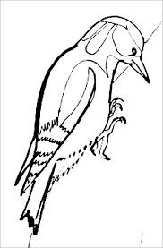






Дя-тел –э-то не-боль-ша-я лес-на-я пти-ца раз-ме-ром, как две ла-до-ни. На го-ло-ве у не-го крас-на-я ша-поч-ка. У дят-ла цеп-ки-е паль-цы. Он мо-жет пол-зать по ство-лу де-ре-ва и ви-сеть на вет-ках вниз го-ло-вой. У дят-ла ост-рый и проч-ный клюв.Он це-лый день сту-чит по де-ре-ву и и-щет до-ми-ки на-се-ко-мых. Сво-им длин-ным я-зы-ком до-ста-ёт се-бе пи-щу –му-равь-ёв, жуч-ков и гу-се-ниц.

Дятел –это не-боль-ша-я лесная птица раз-мером, как две ладони. На голове у него красная шапочка. У дятла цепкие пальцы. Он может ползать по стволу дерева и висеть на ветках вниз головой. У дятла ост-рый и прочный клюв.Он целый день сту-чит по дереву и ищет домики насекомых. Своим длинным языком достаёт себе пи-щу – му-равь-ёв, жучков и гусениц.
Занятие 26

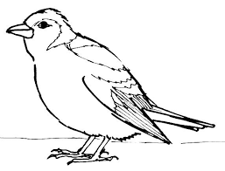

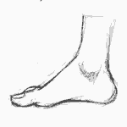



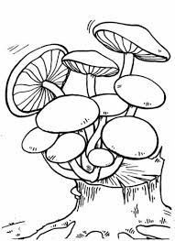

Зяб-лик – по-хож на во-робь-я, но у не-го яр-ки-е перь-я.Зяб-ли-ки по-ют о-чень кра-си-вы-е пес-ни.В мар-те о-ни при-ле-та-ют из тёп-лых кра-ёв до-мой. Ког-да в гнез-де птен-цы, у-же не до пе-сен. Це-лый день ро-ди-те-ли но-сят птен-цам на-се-ко-мых и гу-се-ниц.Ког-да птен-цы под-рас-та-ют, ро-ди-те-ли у-чат их петь пес-ни.Сна-ча-ла птен-цы по-ют прос-ты-е пе-сен-ки,а по-том слож-ны-е взрос-лы-е пес-ни.

Зяблик – похож на во-робь-я, но у него яр-кие перья.Зяблики поют очень красивые песни.В марте они при-ле-та-ют из тёплых краёв домой. Когда в гнезде птенцы, уже не до песен. Целый день ро-ди-те-ли но-сят птенцам насекомых и гусениц. Когда птенцы под-рас-та-ют, ро-ди-те-ли учат их петь песни.Сна-ча-ла птенцы поют прос-
тые пе-сен-ки, а потом слож-ны-е взрос-лы-е песни.
Занятие 27
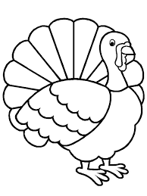

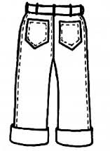





Ин-дюк –э-то кра-си-ва-я пти-ца. У не-ё яр-ки-е перь-я и крас-на-я бо-род-ка. А хвост как пыш-ный ве-ер. У них длин-ны-е но-ги и ше-я.Ин-дю-ки пло-хо ле-та-ют, но быст-ро бе-га-ют. Ин-дю-ша-та всю-ду бе-га-ют за ма-мой, не от-ста-ют ни на шаг. Ма-ма кор-мит ма-лы-шей жу-ка-ми, чер-вя-ка-ми, тра-вой, я-го-да-ми. Па-па – ин-дюк от-го-ня-ет вра-гов от семь-и.

Индюк – это красивая птица. У неё яркие перья и красная бо-род-ка. А хвост как пышный веер. У них длин-ны-е ноги и шея. Индюки плохо летают, но быстро бегают. Ин-дю-ша-та всюду бегают за мамой, не от-ста-ют ни на шаг. Мама кормит малышей жуками, чер-вя-ка-ми, травой, я-го-да-ми. Папа – ин-дюк от-го-ня-ет врагов от семьи.
Занятие 28

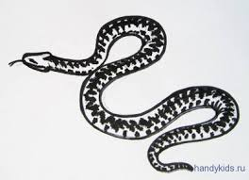







Га-дю-ка – э-то я-до-ви-та-я зме-я. Ро-ди-на га-дю-ки – Аф-ри-ка. Жи-вут га-дю-ки всю-ду, где теп-ло. У них гиб-ко-е те-ло. О-ни быст-ро пол-за-ют. Э-ти змеи – от-лич-ны-е плов-цы. О-ни лег-ко пе-ре-плы-ва-ют ши-ро-ки-е ре-ки и о-зё-ра.Всю зи-му га-дю-ки спят, а вес-ной вы—хо-дят из у-бе-жи-ща. Днём зме-и лю-бят по-ле-жать на сол-ныш-ке, а ночь-ю вы-хо-дят на о-хо-ту. О-ни ло-вят мы-шей, ля-гу-шек,птиц, я-ще-риц, мел-ких зверь-ков. Их вра-ги – э-то со-вы, ли-сы, е-жи, ор-лы.

Гадюка – это я-до-ви-та-я змея. Родина гадю-ки – Африка. Живут гадюки всюду, где тепло. У них гиб-ко-е тело. Они быстро ползают. Эти змеи – от-лич-ны-е пловцы. Они легко пе-ре-плы-ва-ют ши-ро-ки-е реки и озёра. Всю зиму гадюки спят, а весной выходят из у-бе-жи-ща. Днём змеи любят по-ле-жать на сол-ныш-ке, а ночью выходят на охоту. Они ловят мышей, лягушек, птиц, я-ще-риц, мелких зверьков. Их враги – это совы, лисы, ежи, орлы.
Занятие 29
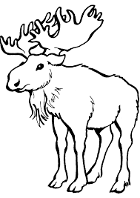

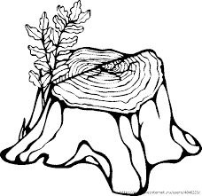







Лось – са-мый боль-шой лес-ной зверь, лес-ной бо-га-тырь.У не-го длин-ны-е но-ги, горб на спи-не. Е-го боль-ши-е ро-га по-хо-жи на ло-па-ту.Вес-ной ро-га на-чи-на-ют рас-ти, а зи-мой ло-си их сбра-сы-ва-ют.
Днём лось пря-чет-ся в во-де от на-се-ко-мых,ко-то-ры-е боль-но ку-са-ют е-го за нос. Ночь-ю он и-щет се-бе е-ду: тра-ву, гри-бы, вет-ки. Ма-лы-шей ма-ма дол-го кор-мит мо-ло-ком, по-то-му что щи-пать тра-ву ло-ся-та не мо-гут из-за длин-ных ног.

Лось – самый большой лесной зверь, лесной бо-га-тырь.У него длинные ноги, горб на спи-не. Его большие рога похожи на лопату.Вес-ной рога на-чи-на-ют расти, а зимой лоси их сбра-сы-ва-ют.
Днём лось пря-чет-ся в воде от на-се-ко-мых, ко-то-ры-е больно кусают его за нос. Ночью он ищет себе еду: траву, грибы, ветки. Малы-шей мама долго кормит молоком, по-то-му что щипать траву лося-та не могут из-за длин-ных ног.

Занятие 30

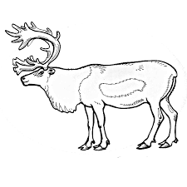



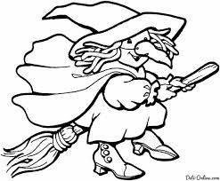





О-ле-ни жи-вут в тунд-ре. Там рас-тёт тра-ва, кус-тар-ни-ки и о-ле-ний мох. Оле-ний мох – пи-ща для о-ле-ней. О-ле-ни хо-дят ста-да-ми. В ста-де оле-ни раз-но-го воз-рас-та. Есть ста-ры-е о-ле-ни и ма-лы-ши – о-ле-ня-та. Взрос-лы-е о-ле-ни за-щи-ща-ют ма-лы-шей от вол-ков. О-ни о-кру-жа-ют о-ле-нят и вы-став-ля-ют впе-рёд ро-га. Ро-га у них ост-
ры-е.
О-ле-ни – пре-крас-ны-е плов-цы. О-ни лег-ко пе-ре-плы-ва-ют ши-ро-ки-е хо-лод-ны-е ре-ки и морс-ки-е про-ли-вы. Се-вер-ны-е олени – пу-те-шест-вен-ни-ки. Ог-ром-ны-е ста-да ко-чу-ют по тунд-ре, со-вер-ша-я боль-ши-е пе-ре-хо-ды. А во гла-ве ста-да и-дёт во-жак – са-мый о-пыт-ны-й и силь-ный о-лень.

Занятие 31
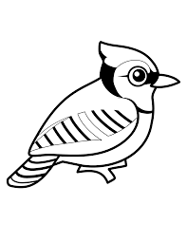



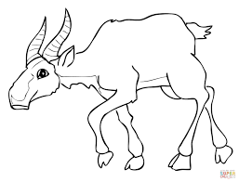



Сой-ка - ма-лень-ка-я яр-ка-я птич-ка с хо-хол-ком на го-ло-ве.У не-ё шум-ный и вздор-ный ха-рак-тер. Сой-ки це-лый день гром-ко и воз-му-щён-но кри-чат. О-ни могут ко-пи-ро-вать го-ло-са дру-гих птиц, лю-дей, лай со-бак и да-же стук то-по-ра. Лю-би-ма-я пи-ща пти-цы - жё-лу-ди. Сой-ка де-ла-ет при-па-сы же-лу-дей в тра-ве. Из них вы-рас-та-ют но-вы-е ду-бы. Ма-лы-шей сой-ка- ма-ма кор-мит мел-ки-ми гу-се-ни-ца-ми, а сой-ка – па-па при-но-сит е-ду в гнез-до.

Сойка - ма-лень-ка-я ярка-я птичка с хо-хол-ком на голове.У неё шумный и вздор-ный ха-рак-тер. Сойки целый день громко и воз-му-щён-но кричат. Они могут ко-пи-ро-вать го-лоса других птиц, людей, лай собак и даже стук топора. Лю-би-ма-я пи-ща пти-цы - жё-луди. Сойка делает при-па-сы же-лу-дей в тра-ве. Из них вы-рас-та-ют новые дубы. Малы-шей сойка- мама кормит мелкими гу-се-ни-ца-ми, а сойка – па-па при-но-сит еду в гнез-до.

Занятие 31
Занятие 32

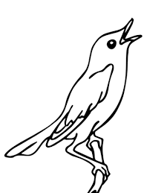

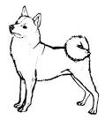

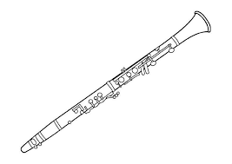

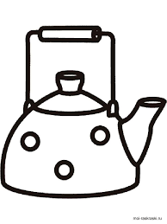

Со-ло-вей-ма-лень-ка-я птич-ка с длин-ны-ми но-га-ми и боль-ши-ми гла-за-ми. О-на не о- чень кра-си-ва, но за-то уме-ет петь чу-дес-ны-е пес-ни. По-ют сво-и кра-си-вые пес-ни со-ловь-и ночь-ю.В се-ре-ди-не ле-та в гнез-де по-яв-ля-ют-ся птен-цы. И тут у-же ро-ди-те-лям не до пе-сен. О-ни но-сят де-тям жуч-ков, чер-вяч-ков, ба-ба-чек и я-го-ды на де-серт. О-сень-ю со-ловь-и у-ле-та-ют на зи-мов-ку в Аф-ри-ку, но вес-ной о-ни сно-ва вер-нут-ся на ро-ди-ну и будут петь сво-и пес-ни.

Со-ло-вей-ма-лень-ка-я птичка с длин-ны-ми ногами и большими глазами. Она не очень красива, но зато умеет петь чу-дес-ны-е пес-ни. Поют свои красивые песни со-ловь-и ночью.В се-ре-ди-не ле-а в гнезде по-яв-ля-ют-ся птенцы. И тут уже ро-ди-те-лям не до песен. Они носят детям жучков, чер-вяч-ков, ба-ба-чек и ягоды на десерт. Осенью соловьи улетают на зи-мов-ку в Африку, но весной они снова вер-нут-ся на родину и будут петь свои песни.

Олени живут на Севере. Родина оленей называется тундра. В тундре растёт трава, кус-тар-ни-ки и олений мох. Олений мох – пища для оленей. Олени ходят стадами. В стаде олени разного возраста. Есть старые олени и малыши – оленята. Взрослые олени за-щи-ща-ют малышей от волков. Они о-кру-жа-ют оленят и вы-став-ля-ют вперёд рога. Рога у них острые.
Олени – пре-крас-ны-е пловцы. Они легко пе-ре-плы-ва-ют широкие холодные реки и морс-ки-е проливы. Северные олени – пу-те-шест-вен-ни-ки. Ог-ром-ны-е стада кочуют по тундре, со-вер-ша-я большие переходы. А во главе стада идёт вожак - самый опытный и сильный олень.

